1. 误码率BER(Bit Error Rate)：一段时间内传输错误的bit占传输bit总数的比率，与信噪比有很大关系
2. 噪声与误码

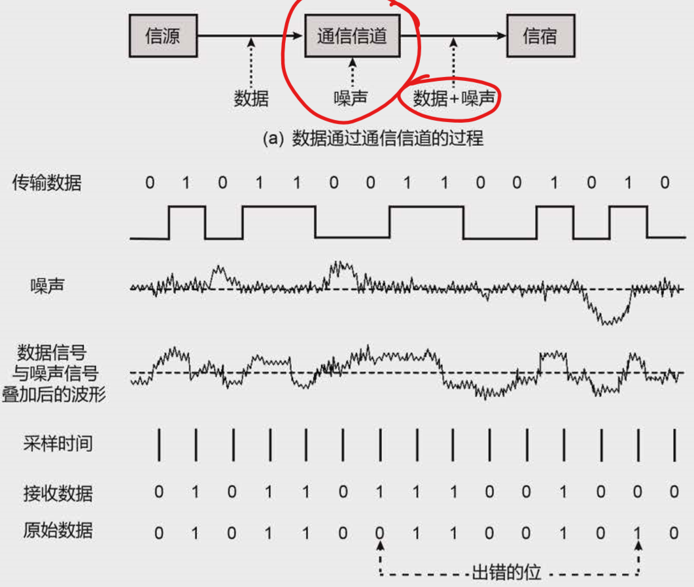

1. 奇偶校验

（1）垂直奇偶校验

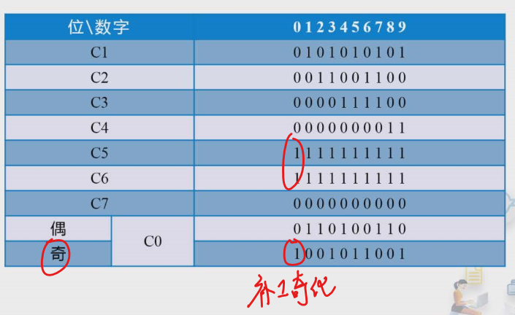

（2）水平奇偶校验

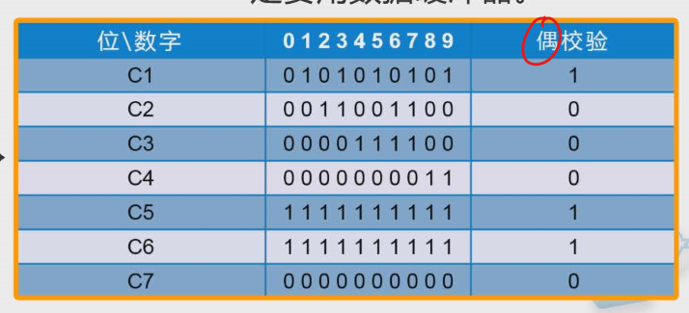

（3）水平垂直校验LRC（例子为偶校验）

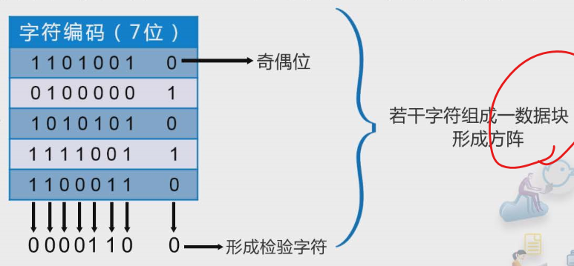

1. 发送窗口

